Управление сотрудниками
Менеджер сотрудников – страница, позволяющая верифицировать сотрудников, установить роль и поправить ФИО.
- Чтобы перейти в менеджер перейдите на вкладку «Управление» и нажмите на кнопку «Управление сотрудниками» (Рис. 1)
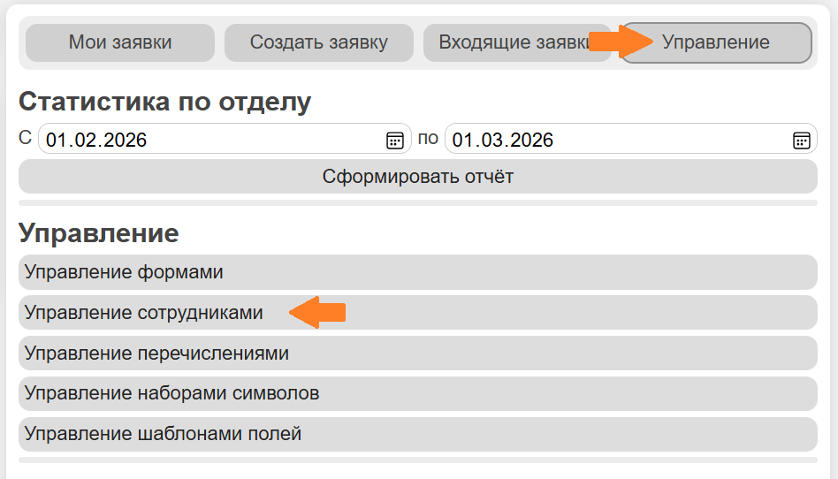
Рис. 1 – Управление сотрудниками

- На открывшейся странице появится список сотрудников, привязанных к отделу (Рис. 2).
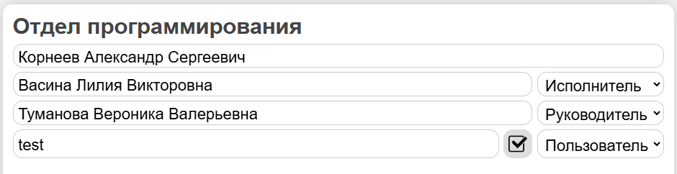
Рис. 2 – Список сотрудников

- Для учётной записи, под которым вы зашли не будет показано меню смены роли, чтобы вы не смогли по ошибке отключить сами себя.
- Для остальных сотрудников после поля ввода имени будут показано меню смены роли.
- Для не верифицированных сотрудников будет так же показа кнопка верификации.
- Если это ваш сотрудник, то просто нажмите на эту кнопку (Рис. 3) и подтвердите намерение верифицировать в мини форме «Подтвердите верификацию» (Рис. 4).
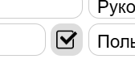
Рис. 3 – Кнопка верификации
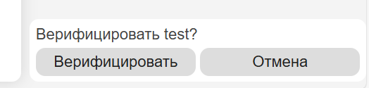
Рис. 4 – Мини форма «Подтвердите верификацию»

- Чтобы изменить ФИО пользователя просто введите новые данные в поле ввода, оформление поля изменится (Рис. 5)
Рис. 5 – Сравнение обычного поля ввода (сверху) и того, что находится в процессе редактирования (снизу)

- Изменения сохранятся автоматические через время или по любому действию вне поля ввода.

